# Задание 1.6

## Работа с Git

Изменения внесены

## 

Изменения проиндексированы и зафиксированы

## 

Выполнен переход в клонированный репозиторий, произведено получение изменений

## 

Проверена история репозитория

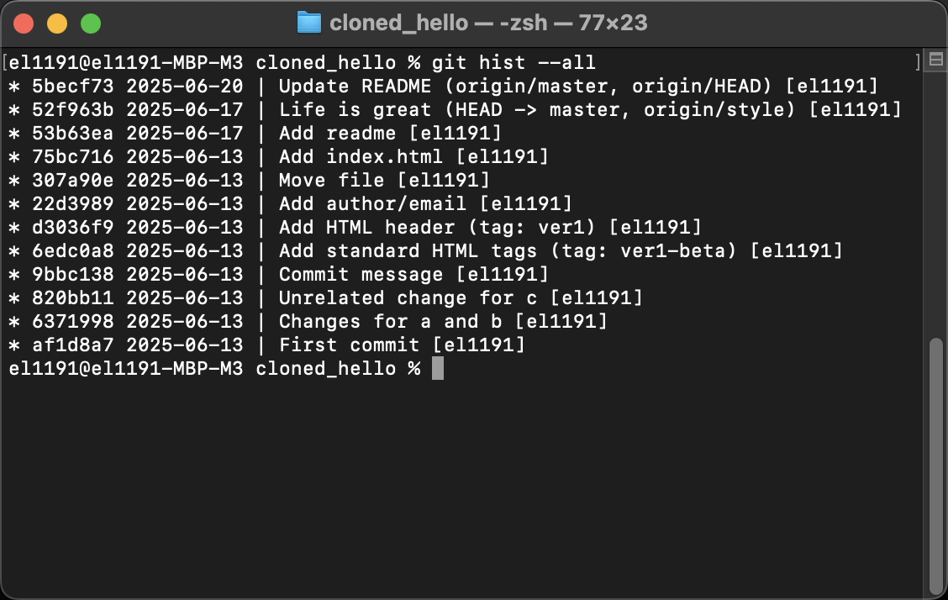

Проверено содержимое файла README

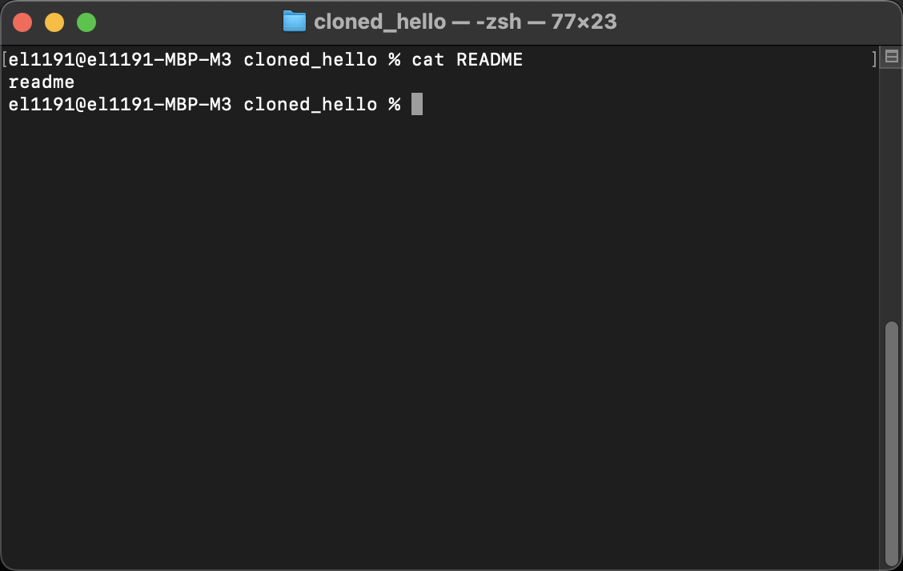

Произведено слияния веток

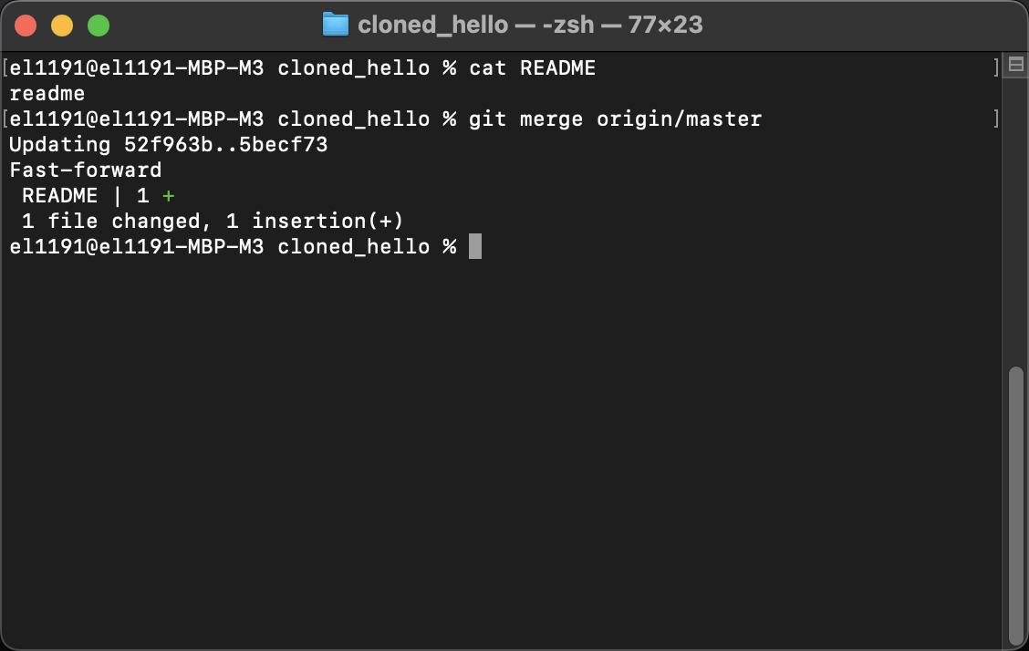

Проверено содержимое файла README

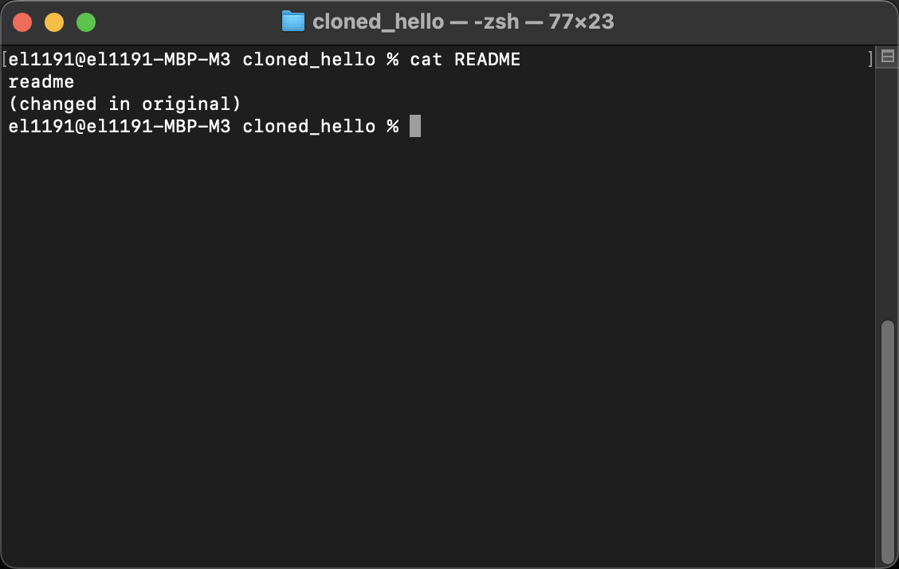

Проверена работа команды git pull

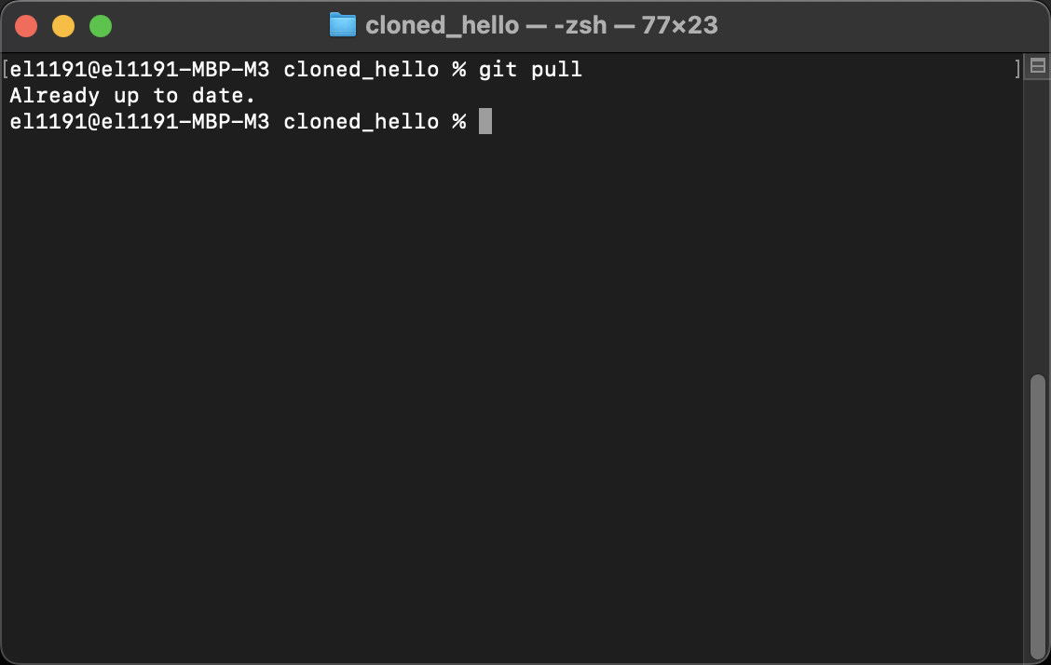

Добавлено отслеживание удаленной ветки

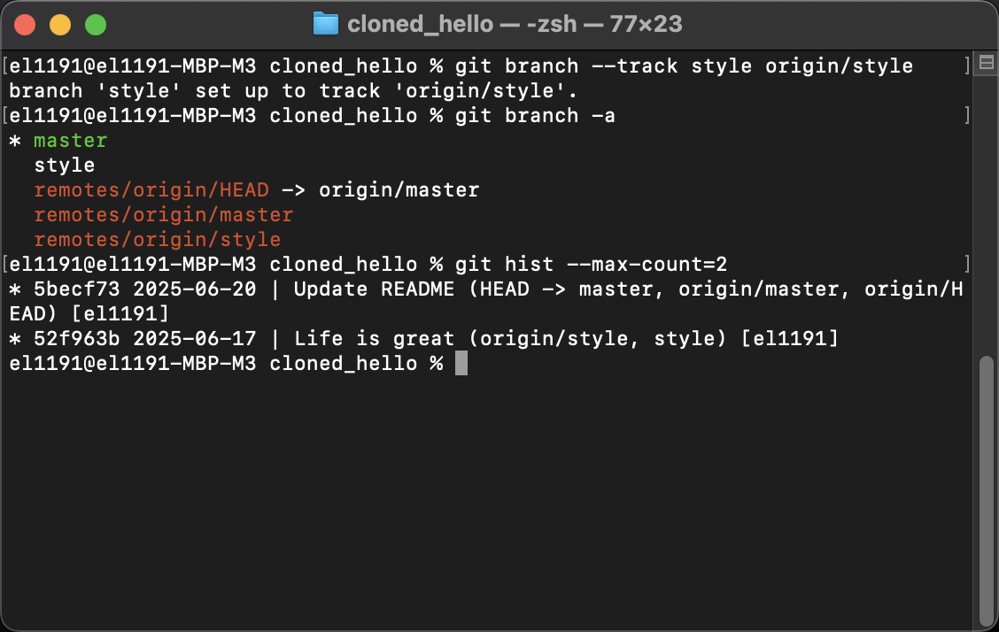

Создан чистый репозиторий

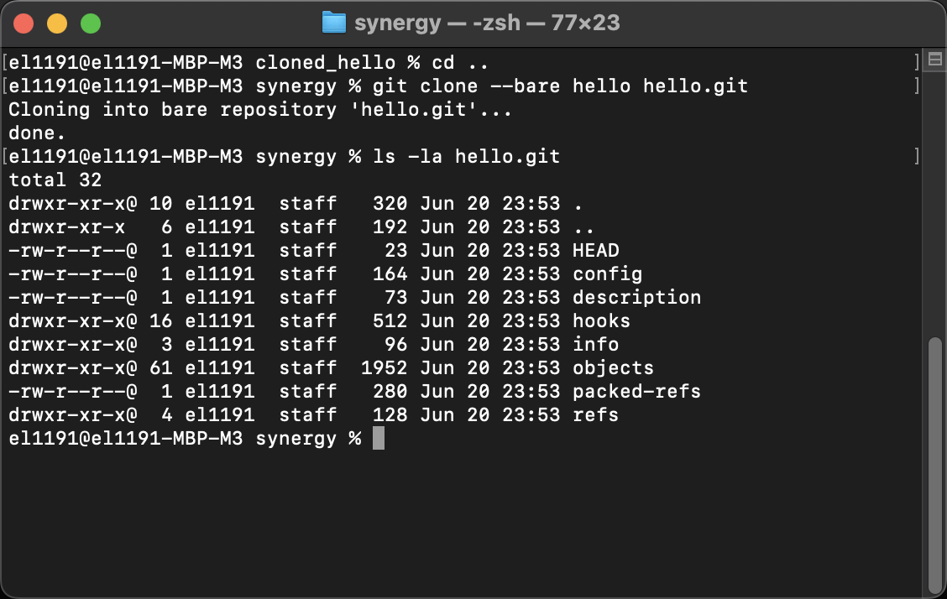

Добавлен ремоут с ссылкой на этот репозиторий

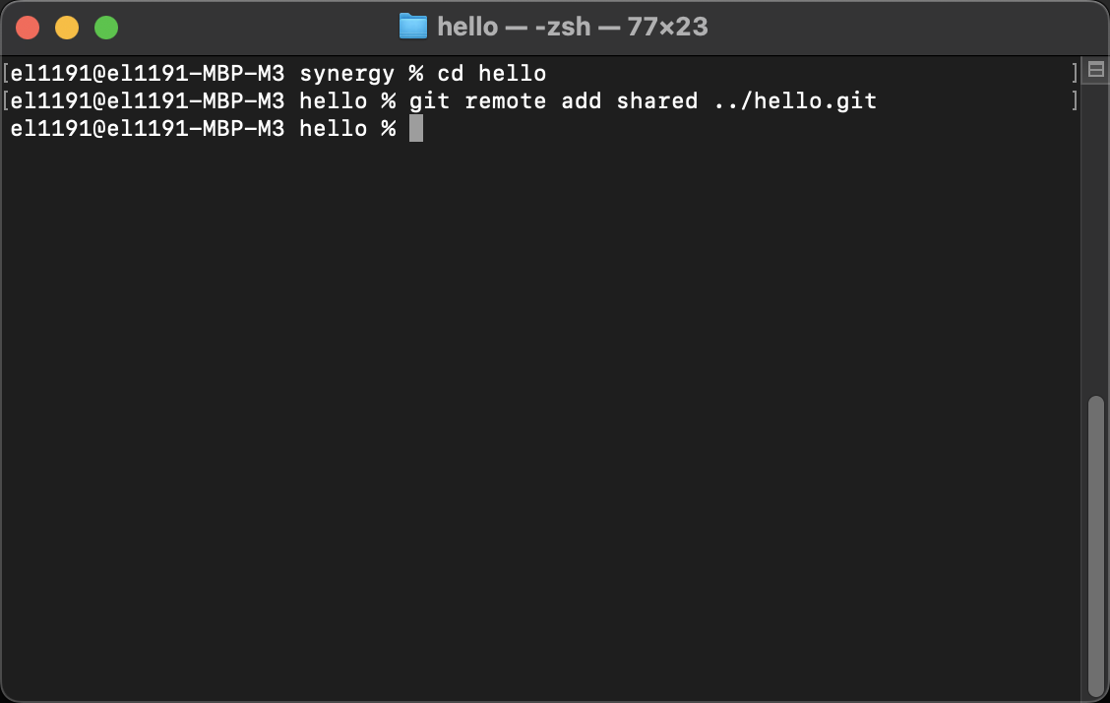

Внесено изменения в файл README

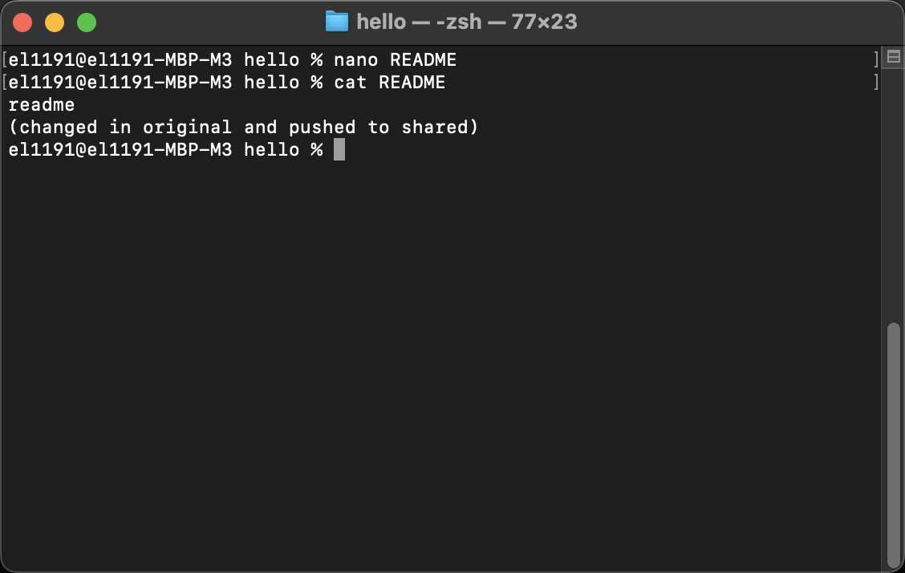

Изменения проиндексированы и зафиксированы, отправлены в общий репозиторий

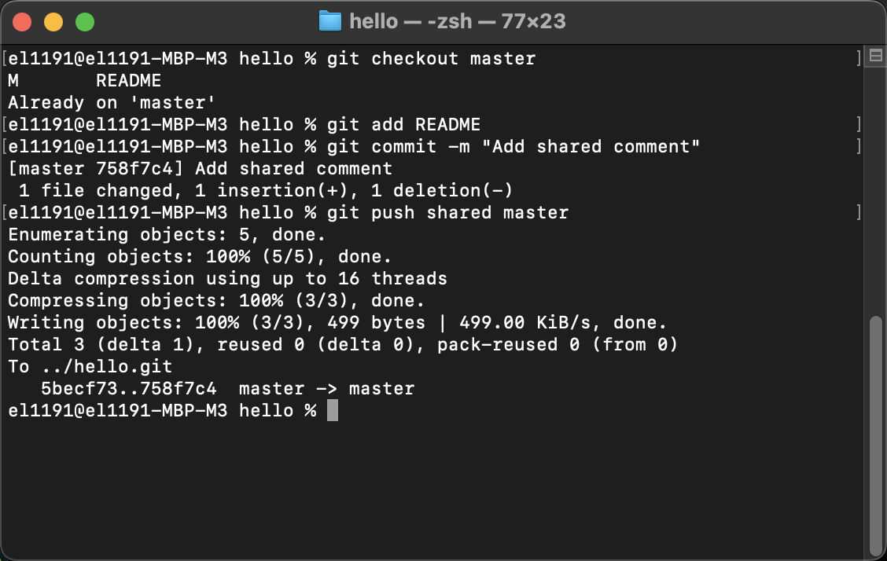

Произведен переход в клонированный репозиторий, получение изменений, проверено содержимое файла

